ООО ТОРГОВО-ПРОИЗВОДСТВЕННАЯ КОМПАНИЯ “МетКон”
Юридический адрес: 614039 г. Пермь, ул. 1-я Красноармейская, д. 41а тел./факс: (342) 224-00-59, 224 – 96 - 62
Фактический адрес: 614022, г.Пермь, ул.Левченко, д.1, оф.4 e – mail: metkon_2009@mail.ru,
ИНН/КПП 5904204416/590401001 www.metkon-perm.ru

» Бур садовый, L=1100 мм, Ф=180 мм - 390 рублей

» Бур строительный (разборный)

Длина | Диаметр шнека | Цена
 |  | один шнек | два шнека
2400 мм | 200 мм | 1490 | 1590
2400 мм | 250 мм | 1590 | 1690
2400 мм | 300 мм | 1690 | 1790
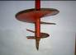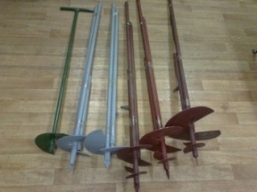
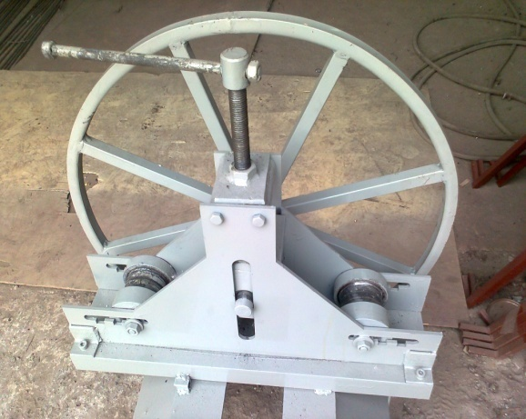
» Профилегиб 1П – 12500рублей
Диаметр роликов (ведущий, ведомые) 100/70мм
Диапазон прокатываемых труб 10*10, 10*15, 15*20, 20*20, 20*25, 25*25, 25*30, 30*30, 20*40, 20*30, 10*20, 10*30, 20*50, 25*50
Минимальный диаметр прокатки 700мм
» Домкрат кабельный винтовой ДК – 14 – 10000рублей
Подъем кабельных барабанов от №8 до №14,
диаметром до 1438мм, весом до 1,5т
